南京市2018年联合体中考第二次模拟测试
物理
(g=10N/kg)
一、选择题(本题共12小题，每小题2分，共24分。每小题给出的四个选项中只有一个选项符合题意)
1.下列说法正确的是( )
A.投影仪是利用小孔成像原理工作的 B.超声波可以在真空中传播
C.电视机遥控器发出的是紫外线 D.电磁波可以用来传播信息
2.下列物态变化过程中，需要吸收热量的是( )
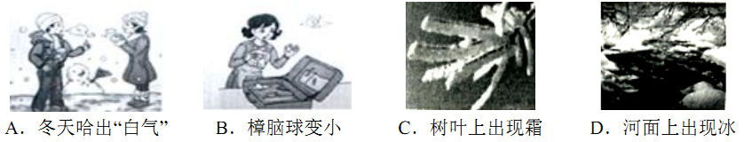
3.下列关于粒子和宇宙的认识中，正确的是( )
A.分子间有时是吸引力，有时是排斥力
B.海绵容易被压缩能说明分子间有间隙
C.根据银河系的直径大约为8万光年，可知“光年”是时间单位
D.科学家在研究物质内部结构时，常应用建立“模型”的方法
4.某种物质，其质量与体积的关系如图所示，分析图像可知，这种物质的密度ρ_{甲}为( )
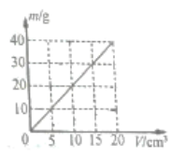
A. ρ_{甲}=2g/cm³ B.ρ_{甲}=0.5g/cm³ C.ρ_{甲}=2 kg/cm³ D.ρ_{甲}=0.5kg/cm³
5.下列做法中，符合安全用电原则的是( )
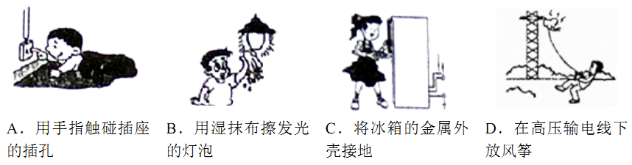
6.以下对于相关图片描述错误的是( )
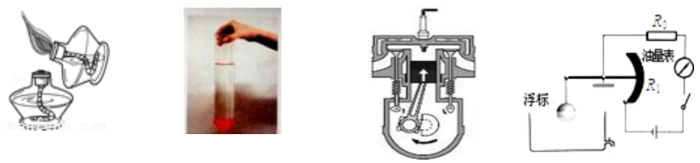
甲 乙 丙 丁
A.甲图；可以用一盏酒精灯去点燃另一盏酒精灯
B.乙图；橡皮膜向外凸出说明液体底部有向下的压强
C.丙图；图示过程表示的是汽油机的压缩冲程
D.丁图；油量表的指示值可由电流表的示数表示出来
7.如图甲、乙所示的实验现象，关于能否说明磁生电的判断正确的是( )
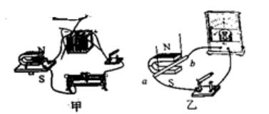
A.甲图能说明 B.乙图能说明
C.甲、乙两图都能说明 D.甲、乙两图都不能说明
8.将一个凸透镜正对太阳，在距凸透镜l0cm处得到一个最小、最亮的光斑.将一个物体放在此透镜前25cm处，则下列哪个光学器材的成像原理与此状态相同( )
A.投影仪 B.放大镜 C.照相机 D.近视眼镜
9关于能源的有关表述中错误的是( )
A.煤、石油、天然气等化石能源是不可再生能源
B.根据能量守恒定律可知，能源是“取之不尽用之不竭”的
C.能量的转化是有方向的
D.核能、太阳能等是具有广阔开发前景的新能源
10.一位同学用30s从教室一楼走到三楼.他上楼时的功率约为( )
A.1W B.10W C.100W D.1000W
11.下列说法中，正确的是( )
A.脚踢球使球飞出去，说明了力是物体运动的原因
B.高速运动的汽车很难停下来，说明了速度越大惯性越大
C.一切物体在没有受到力的作用时，总保持静止状态或匀速直线运动状态
D.运动的物体不受力的作用就会慢慢停下来，说明了力是维持运动的原因
12.实验中绘出了小灯泡的U-I图象如图甲所示，则图乙中有关此小灯泡功率P与U²或P与I²的图像可能正确的是( )
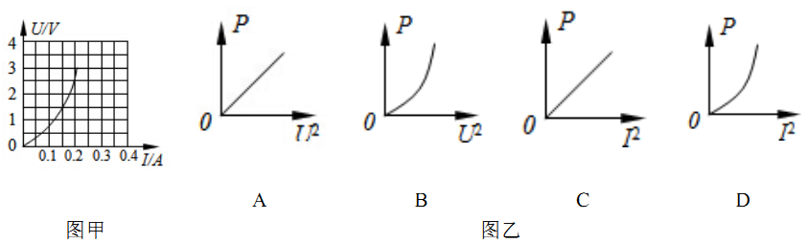
二、填空题(本题共7小题，每空1分，共26分)
13.人唱歌时，把手指放在喉结处，会感到声带在___________，歌声是通过__________传入人耳的。听音乐时要把手机关机，目的是为了在__________减弱噪声。
14.李白的诗句“举杯邀明月，对影成三人”中的三个人，除他自己外，另外的两个人，一个是由于光的__________形成的影子，另一个是由光在酒面__________(选填“反射”折射”)形成的像.这个像是__________(选填“实像”或“虚像”)
15.如图是一个水滴下落过程的示意图，水的密度是__________kg/m³，表示意义____________________，该水滴下落过程是__________(选填“匀速直线”或“变速直线”)运动。下落过程中，水滴的重力势能__________(选填“变大”、“变小”或“不变”，下同)，动能__________。
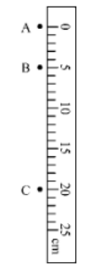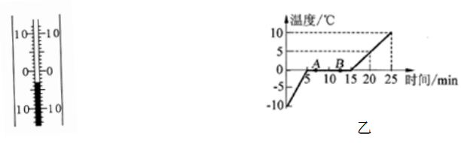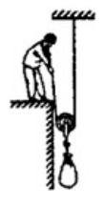
16.(1)常用的温度计是根据液体的__________原理制成的，如图所示的温度计的一段截图，读数是__________℃。
(2)如图所示是某物质的熔化图像，由此判断该物质是__________(选填“晶体”或“非晶体”)。这样判断的依据是____________________。
(3)图乙中，物体在A点时具有的内能__________(选填“大于”、“小于”或“等于”)在B点时的内能。
17.如图所示，工人通过动滑轮把500N的水泥从地面匀速提升到4m高的楼顶，所用的时间为20s，所用拉力为300N，则有用功为__________J，机械效率为__________。以水泥为参照物，动滑轮是__________(选填“运动”静止”)的。

18，(1)水的比热容c=4.2×10³J/(kg·℃)，则500g水温度升高20℃吸收的热量是__________J；若这些热量由酒精完全燃烧获得，则至少要消耗__________g酒精(酒精的热值为3.0×10⁷J/kg)
(2)A物体的长度是__________cm。
(3)物体浸入水中前后弹簧测力计的示数，由此可知水对物体的浮力是__________N。
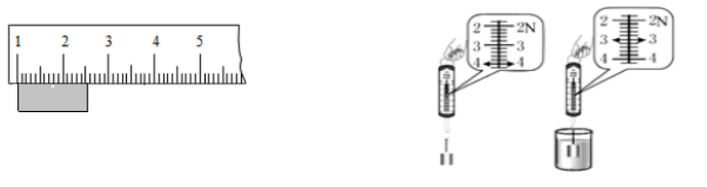
19.两个电阻A和B中的电流与两端电压的关系如图，则A的阻值是__________Ω。若将电阻A和B并联后接在电压为3V的电源两端，则总电流是__________A，两个电阻A、B产生的热量之比是__________。
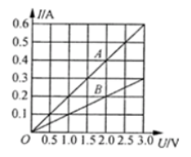
三、解答题(本题共9小题，共50分，解答27、28题时应有公式和解题过程)
20.(6分)按要求作图(请保留作图痕迹)
(1)请在第20题(1)图中画出物体AB在平面镜中所成的像。
(2)在第20题(2)图中画出物体对斜面的压力示意图。
(3)画出使轻质杠杆在第20题(3)图中保持平衡的最小力F的示意图和对应的力臂。
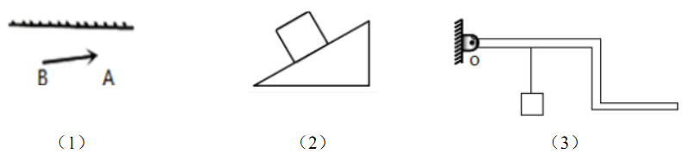
21.(8分)某同学在做“探究不同液体吸热升温现象”的实验时，使用相同的电加热器给液体甲和乙加热。
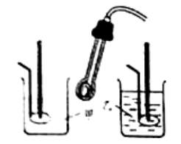
液体 | 序号 | 质量m/kg | 升高的温度△t/℃ | 加热的时间t/min
甲 | 1 | 0.1 | 5 | 1
甲 | 2 | 0.1 | 10 | 2
甲 | 3 | 0.2 | 10 | 1
乙 | 4 | 0.1 | 10 | 1
乙 | 5 | 0.1 | 20 | 2
乙 | 6 | 0.2 | 20 | 4
(1)分析第1、4次，第2、5次或第3、6次实验数据，某同学认为；加热相同的时间时，乙升高的温度高一些，这说明乙吸收的热量多一些.这位同学的判断是__________(“正确”“不正确”)，请说明判断的理由____________________(2分)
(2)分析第__________次(选填序号)或第__________次(选填序号)实验数据，可以得出的初步结论是；同种物质升高相同温度时，物质的质量越大，吸收的热量就越多。
(3)通过比较第2、4次实验数据可知，液体吸收热量的多少与液体的__________有关，__________的吸热升温更快(选填“甲”或“乙”)。
(4)通过实验可以得到不同的物质吸热能力不同，物质的这种特性用__________这个物理量来描述。
22.(3分)如图是奥斯特实验装置，接通电路后，观察到__________，此现象说明了通电导体周围存在磁场;断开开关，小磁针在__________的作用下，又恢复到原来的位置，改变直导线中电流方向，小磁针的偏转方向__________，说明磁场方向与电流方向有关
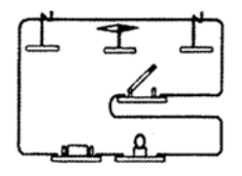
23.(4分)如图所示，这是小强同学设计的测牛奶密度的实验步骤及他的操作示意图：
A.测出空杯子的质量为m₁(如图A)；
B.将一袋牛奶倒一部分在空杯中，测得总质量为m₂(如图B)；
C.将杯中的牛奶再倒入量筒中，测得其体积为V(如图C)；
D.计算出牛奶的密度ρ。
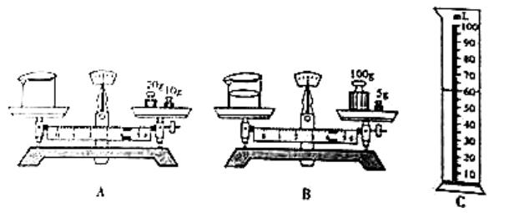
(1)小强测得牛奶的质量m=__________g；
(2)请你帮小强计算出牛奶的密度ρ=__________kg/m³
(3)其实小强设计的实验步骤有明显的瑕疵，由于往量筒中倒牛奶时不可能倒尽，因此按他设计的步骤测出的牛奶密度值将__________(选填“偏大”或“偏小”)；
(4)只要调整一下操作顺序就可以避免这一瑕疵，调整后的操作顺序是__________(请重新排列A、B、C、D的顺序)。
24.(4分)小明利用铝制空易拉罐做了几个物理小实验。
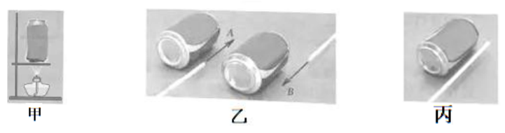
(1)如图甲所示，在空易拉罐中注入少量的水，用酒精灯对易拉罐加热，待罐口出现白雾时，将罐口堵住，撤去酒精灯，让易拉罐冷却，观察到易拉罐变瘪了，这一现象说明了__________的存在。
(2)如图乙所示，将两个空易拉罐平行放置在水平桌面上，为了能让两易拉罐间距离减小，可用吸管按图中箭头__________(选填“A或“B”)所示的方向用力吹气，其原因是____________________。
(3)如图丙所示，用条形磁体靠近易拉罐，易拉罐__________(选填“可能”或“不可能”)被吸引。
25.(4分)探究影响滑动摩擦力大小因素”的实验装置如图所示在小桶内装入适量的沙子，小木块恰好在水平木板上做匀速直线运动(滑轮摩擦不计)。
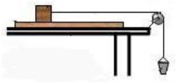
(1)为测量小木块受到的滑动摩擦力的大小，应测量__________，所需测量器材是__________。
(2)把毛巾铺在木板上，要使小木块能做匀速直线运动，下一步的操作是__________，说明在压力相同时，接触面越粗糙，滑动摩擦力越大。
(3)小明觉得用钩码盒中的钩码代替沙桶，可以简化实验操作步骤，你觉得他的想法__________(选填“能”或“不能”)达到目的。
26.(6分)在“在测量小灯泡的功率”的实验中。
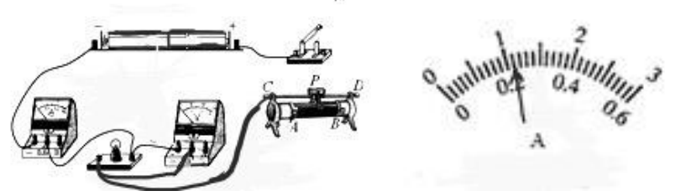
(1)小明已完成部分实物电路连接如图甲所示.若开关闭合后，向左移动滑动变阻器滑片P，能使电路中电流变大，用笔画线代替导线，将图甲中的实物电路连接完整。
(2)正确连接好电路，闭合开关后发现；无论怎样调节滑片P小灯泡都不亮，电流表示数为零，而电压表示数接近电源电压.经检查，电流表是完好的，仅滑动变阻器或小灯泡存在故障，则电路中的故障是__________。排除故障后，闭合开关，仍发现小灯泡不亮，电流表指针偏转很小，要使该小灯泡发光只需__________。
(3)当小灯泡两端电压为2.5V时，小灯泡正常发光，此时电流表指针的位置如图乙所示，则通过小灯泡的电流为__________A，小灯泡的功率为__________W。
27.(7分)如图所示是“共享汽车”中的某品牌纯电动汽车，它不仅环保，而且使用成本还不到传统汽车的1/8。
(1)该车以36km/h的速度匀速行驶l0min，求通过的路程。
(2)已知“共享汽车”的质量为960kg，它受到的重力是多少?
(3)一辆空车静止在水平地面上时，轮胎与地面的总接触面积为0.08m²，则“共享汽车”对地面的压强是多少帕?
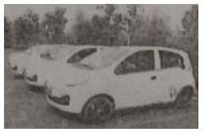
28.(8分)如图甲所示的电路中，小灯泡额定电压为25V，电源电压保持不变，滑动变阻器R₀的最大电阻为10Ω，闭合开关S，滑片从b端向a端滑动，直到小灯正常发光，根据电压表和电流表的示数得到如图乙所示的I-U图像，求；
(1)电源电压?
(2)小灯泡正常发光时，滑动变阻器接入的电阻值?(保留小数点后一位)
(3)当滑片位于b端时，小灯泡消耗的电功率?通电100s，消耗电能?
